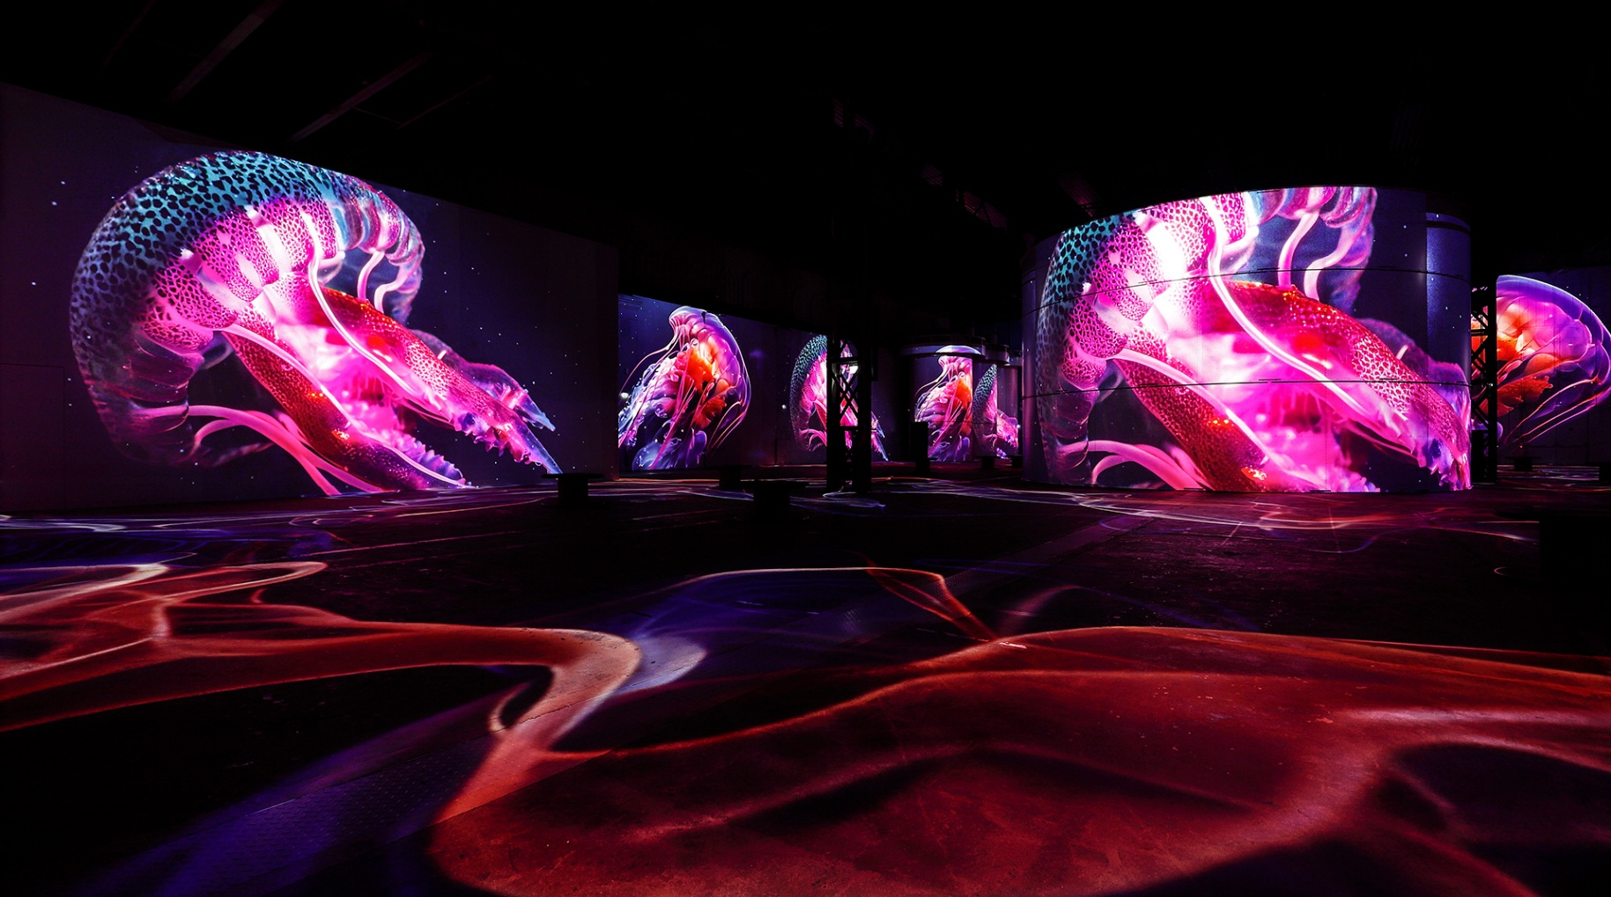

Bildnachweis: Culturespaces / Falko Wübbecke


Sommerferien bei Phoenix des Lumières:

Immersive Shows, Yoga und ganz viel Kaffee
Phoenix des Lumières lädt mit erweiterten Öffnungszeiten, Klimt, Wunderwelt Ozean, dem Alten Ägypten und besonderen Specials zu außergewöhnlichen Ausflügen für Groß und Klein ein.
Paris/Dortmund, 16.07.2026. Mit dem Beginn der Sommerferien in Nordrhein-Westfalen startet für viele Familien die Suche nach abwechslungsreichen Ausflugszielen. Phoenix des Lumières in Dortmund lädt im Rahmen des Revival Summers zu Reisen durch Kunst, Natur und Geschichte ein. Auf dem Programm mit erweiterten Öffnungszeiten stehen aktuell drei immersive Shows, die Besucherinnen und Besucher in die goldene Welt Gustav Klimts, in die Tiefen der Ozeane und in das Alte Ägypten entführen.

Während der Sommerferien läuft der Revival Summer weiter. Gezeigt werden gleich drei immersive Shows, die bei einer Umfrage unter den Besucherinnen und Besuchern zu den Favoriten gekürt wurden: „Gustav Klimt, Gold und Farbe“ lässt die goldenen Meisterwerke der Wiener Moderne in monumentalen Projektionen lebendig werden und wird durch die kürzeren Shows „Hundertwasser – Auf den Spuren der Wiener Secession“ sowie „Journey“ ergänzt. Mit „Wunderwelt Ozean – ein immersiver Tauchgang“ geht es auf eine faszinierende Reise durch die Tiefsee mit beeindruckenden Meereslandschaften und einer eindrucksvollen Klangkulisse. Zusätzlich zeigt Phoenix des Lumières „Im Reich der Pharaonen – eine immersive Reise ins Alte Ägypten“ und führt durch eine Welt monumentaler Tempel und Pyramiden. Die Show wird vom Kurzprogramm „Die französischen Orientalisten: Ingres, Delacroix, Gérôme“ sowie „Foreign Nature“ begleitet. Das immersive Zentrum hat während der NRW-Sommerferien täglich länger geöffnet.
Die gesamten Öffnungs- und Spielzeiten sind hier zu finden: https://www.phoenix-lumieres.com/de/besuch/oeffnungszeiten-und-tarife

Entspannung zwischen den Ferienabenteuern

Wer in den Sommerferien nicht nur in andere Welten eintauchen, sondern auch zur Ruhe kommen möchte, kann beim „Immersive Yoga“ Körper und Geist in besonderer Atmosphäre in Einklang bringen. Die Yogastunden finden inmitten der einmaligen Atmosphäre der Phoenixhalle statt und verbinden fließende Bewegungen mit Musik und 360°-Projektionen. Das außergewöhnliche Angebot richtet sich sowohl an Einsteigerinnen und Einsteiger als auch an erfahrene Yogabegeisterte.
Die nächsten Termine finden jeweils an einem Dienstagabend ab 19:45 Uhr zu „Wunderwelt Ozean“ statt:
- 21.07.2026
- 04.08.2026
- 18.08.2026
- 01.09.2026

Yoga-Tickets gibt es hier: https://www.phoenix-lumieres.com/de/immersive-yoga

Noch mehr Sommer bei Phoenix des Lumières

Auch abseits der Shows hält Phoenix des Lumières weitere Angebote bereit. Mit dem „Kunst & Kaffee“-Ticket können Gäste montags bis freitags ihren Aufenthalt im immersiven Zentrum entspannt mit einem Bistro-Besuch verlängern. Da gibt eine Kaffeespezialität oder einen Tee sowie ein Stück Kuchen, einen Cookie oder eine Brezel. Das Bistro öffnet und schließt zeitgleich mit den Shows.

Wer noch tiefer in die Erlebniswelten eintauchen möchte, kann mit den unterschiedlichen Kombi-Tickets gleich zwei Shows an einem oder auch verschiedenen Tagen erleben. Darüber hinaus können für „Wunderwelt Ozean“ und „Im Reich der Pharaonen“ die Ruhr.TopCard sowie für „Gustav Klimt, Gold und Farbe“ die RuhrKultur.Card genutzt werden.

Der Revival Summer läuft während der gesamten NRW-Sommerferien und darüber hinaus. Für den Herbst befindet sich bereits die Premiere einer neuen immersiven Show in Vorbereitung.

Kunst & Kaffee-Tickets gibt es hier: https://www.phoenix-lumieres.com/de/kunst-kaffee
Die Ticket-Übersicht für alle Shows ist hier zu finden: https://www.phoenix-lumieres.com/de/tickets

Link zum Bildmaterial

Bildunterschrift: Die „Wunderwelt Ozean“ lädt in die Tiefsee ein. Bildnachweis: Culturespaces / Falko Wübbecke

Zeichen ohne Headline (inkl. Leerzeichen): 3.433

Über Culturespaces
Culturespaces ist Europas führender privater Betreiber von Kulturinstitutionen und immersiven Zentren. Das 1990 gegründete und derzeit von Aurélien Bosc geleitete Unternehmen ist ein Pionier auf dem Gebiet der digitalen Kulturerlebnisse und produziert innovative Ausstellungen, die künstlerisches Erbe und technologische Innovation verbinden. Culturespaces kombiniert künstlerisches und technologisches Know-how, um immersive digitale Erlebnisse zu entwerfen, zu gestalten und zu produzieren, die die Werke klassischer, moderner und zeitgenössischer Künstler präsentieren. Mit 11 Standorten, 5 Millionen Besuchern und mehr als 30 Ausstellungen pro Jahr ist Culturespaces in Frankreich, den Niederlanden, Deutschland, den Vereinigten Staaten und Südkorea vertreten. Im Sommer 2026 wurde das internationale Netzwerk mit der Eröffnung des immersiven Zentrums Rêves des Lumières in Tokio weiter ausgebaut.

